 | SERVIÇO PÚBLICO FEDERAL  MINISTÉRIO DA EDUCAÇÃO  UNIVERSIDADE FEDERAL DO RIO GRANDE – FURG  PROGRAMA DE PÓS-GRADUAÇÃO EDUCAÇÃO EM CIÊNCIAS: QUÍMICA DA VIDA E SAÚDE | 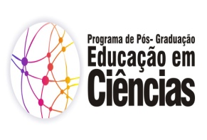

Disciplina: 09311P – L. D. Educação, Tecnologia e Cognição
Créditos: 02
Carga Horária: 30h
Ementa:

Discutir e fomentar as pesquisas do grupo a partir da leitura de autores que discutem o agenciamento das tecnologias da educação e da cognição.

Bibliografia:
DELEUZE, G. Lógica do Sentido. São Paulo: Perspectiva, 2006.
VARELA, F.; DUPUY, J. P. Círculos viciosos criativos: para compreensão das origens. In: WATZLAWICK, P.; KRIEG, P. (Org.). O olhar do observador. Campinas: Editorial Psy II, 1995.
VARELA, F., THOMPSON, E.; ROSCH, E. A mente Incorporada: Ciências Cognitivas e Experiência Humana. Porto Alegre: Artmed, 2003.
HOFSTADTER, D. Gödel Escher Bach. Um Entrelaçamento de Gênios Brilhantes. Brasília: Editora Universidade de Brasília, 2001.

